【18春训营-价值投资新时代】任务二：博彩-重资产娱乐业

【春训营守则】：

1. 高质量完成作业，按时（每周日12点前）递交：
2. 对题目内容保密，严禁外传，一经发现，取消春训营资格；
3. 每人有三次交作业豁免的机会，三次机会用完后每次需付费100元查看答案。作业

被评为“很水”需要在群内发50元（分十个）拼手气红包。

【截止时间】：4月8日（周日）晚12点前在九斗网站提交

作业统一答于一个附件中（Excel或Word均可）

【耗时预估】：8~16个小时

【预备阅读】：

1. 参考文章三篇，通过辅助文件下载获取连接
2. 金沙中国（1928.HK、）招股说明书和年报，通过港交所披露易下载
3. 银河娱乐（27.HK）2005年借壳上市说明书和年报，通过港交所披露易下载

文章一：

<http://club.kdnet.net/dispbbs.asp?boardid=1&id=10591518>

文章二：

<https://www.sohu.com/a/152917528_800727>

文章三：

<https://baijia.baidu.com/s?old_id=342508>

文章四：澳门赌牌三分天下 三家赌牌得主引来180亿巨额资金

<http://news.sohu.com/90/77/news148027790.shtml>

银河娱乐（27.HK）2005年借壳上市说明书：

<http://www.hkexnews.hk/listedco/listconews/SEHK/2005/0630/LTN20050630080_C.pdf>

【参考资料】：

1. <http://finance.yahoo.com>
2. [www.dsec.gov.mo](http://www.dsec.gov.mo) , 澳门统计局
3. <http://www.hkexnews.hk/index_c.htm> , 港股披露易

【通关题】：

1. 与朝阳产业和夕阳产业相比，哪些是日不落产业（请用四个字回答）？

衣食住行

1. 为什么衣食这些一般能穿越牛熊的消费股在A股和港股会显出显著的周期性，例

如白酒、鞋服？

1. 消费升级
2. 互联网科技影响
3. 政策冲击，例如：“反三公”
4. 跟食品、鞋服等消费品行业相比，零售、餐饮、博彩、酒店甚至美容、足疗、洗 浴、大保健的生意本质是什么？

零售、餐饮、博彩、酒店甚至美容、足疗，洗浴、大保健的生意本质是商业地产。

参考：麦当劳就是做商业地产的。

1. 以下哪些因素导致了日不落行业的周期性？
2. 经济周期 √
3. 政府的行业政策 √
4. 竞争
5. 产业升级
6. 反腐等政治因素 √
7. 战乱
8. 为什么在日不落产业中，博彩业的周期性特别显著？从供需两端加以说明

供应端：澳门、美国传统赌场收到中国周边新加坡、泰国等导流。

需求端：反腐政策影响，外汇管制每日使用限额1000元等导致大陆地区客户下降。

1. 博彩业的周期性带给投资者什么样的机会？
2. 计算银河娱乐（27.HK）借壳上市后至今的收益率和年化收益率

2005年7月20日借壳上市完成，股价：5.8元，

2018年4月6日，股价：73.55 元

**收益率：1268% 即12.68倍**

**年化收益率：93%**

年化收益率 =（投资内收益/本金）/（投资天数/365）×100%

投资内收益 = 本金×年化收益率×投资天数/365

1. 计算银河娱乐借壳上市后至2008年股价最低点时的收益率

银河娱乐借壳上市后股价最低点2008年11月7日，股价0.5元

**收益率：-91.38%**

1. 计算银河娱乐2008年股价最低点时的市值、PE和PB

银河娱乐2008年股价最低点2008年11月7日

**市值：39.3564亿股*0.5=1,967,820,000元=19.68亿**

**股价：0.5元**

**PE：负数**

**PB：0.28**

1. 计算银河娱乐2008年股价最低点至此后2014年最高点时的收益率

2008年股价最低点2008年11月7日，股价0.5元

2014年股价最高点2014年1月20日，股价84.5元

**收益率：16800%，168倍**

1. 计算银河娱乐2014年股价最高点时的市值、PE和PB

2014年股价最高点2014年1月20日，股价84.5元

**市值：4223980000股*84.5元=356,926,310,000元=3569亿**

**PE：每股收益2.41元，按照84.5元计算，PE=35.06**

**PB：每股净资产9.04元，按照84.5元计算，PB=9.35**

1. 计算金沙中国IPO上市后至今的收益率和年化收益率

2009年11月30日上市收盘：9.32元

2018年4月6日收盘价：41.4元

**收益率：344.2%，即3.442倍**

**年化收益率：40.98%**

1. 计算金沙中国按IPO发行价计算的市值、PE和PB

IPO发行价：9.32元（2009年11月30日）

市值：8047.87*9.32=75,006,148,400元=750亿

PE：55.073

PB：7.746

汇率：6.82

1. 计算金沙中国IPO上市后至2014年最高点时的收益率

2014年2月28日，最高点75.64

收益率711.59%,即7.12倍

1. 计算金沙中国2014年股价最高点时的市值、PE和PB

2014年2月28日，最高点75.64

PE：30.47

PB：10.463

1. 参考美股、港股其他博彩股（永利NYSE：WYNN、米高梅NYSE：MGM、澳博控股 880.HK等），熊市投资博彩股是否包赚不赔？有何风险？

熊市投资博彩是个划算的生意，不一定能够包赚不陪，但是收益很高。

风险主要来自：政策方面，经济周期复苏时间。

WYNN 永利度假村

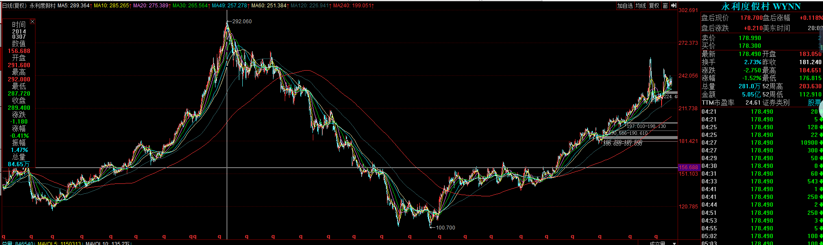

MGM 美高梅

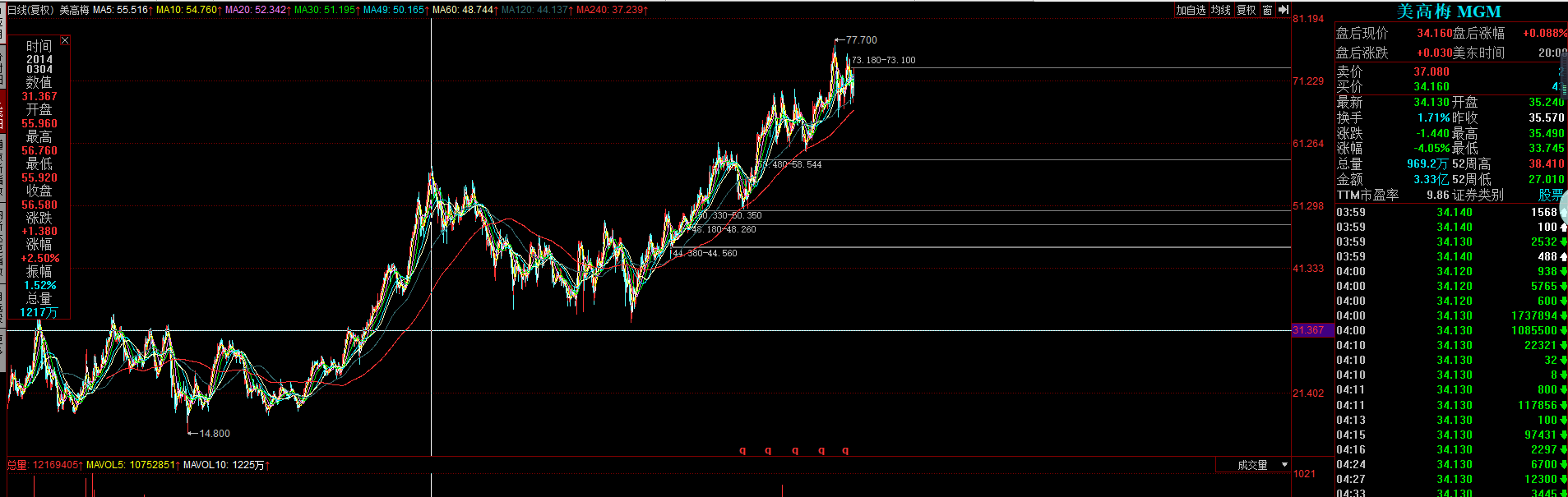

澳博控股

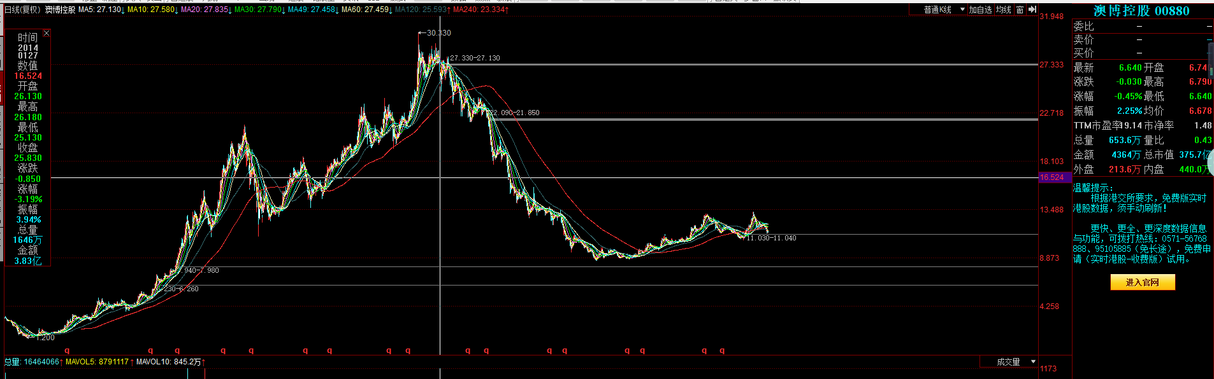

1. 博彩业提升收入主要靠哪些驱动因素？
2. 客流增加
3. 客人的收入增加
4. 增加堵台数量
5. 开新赌场
6. 提高最低投注金额
7. 增加非赌业收入

把你的选择按重要性排序，并加以说明

B,A,C,D,F,E

熊市客户收入减少，博彩业收入明显下降，博彩属于消费领域，包括了：旅游，美容，住宿等等一系列消费。首先是经济环境变好，才能增加收入，然后是跟经济环境相关的参加博彩的客户群体收入增加也会提交收入，然后才是赌台，开赌场等其他方式。

9. 14年后澳门博彩业不振主要有哪些主要原因？

贵宾客户消费疲软成为拖累营业收入的主要因素，这与中国内地发起的扫除腐败与奢侈行为的大规模运动有着密切关系。本轮运动已经导致数百名官员落马。

许多行业都感受到了反腐运动的效应——高端餐厅和酒店的营业额受到冲击，名牌手表和手提包的销量也有所下降。

澳门赌场的收入同时受到其他一系列因素的影响，比如签证和签注要求被收紧，信用条件更加苛刻，中国经济增长有所放缓以及赌场内开始推行禁烟令等。

【附加题】：

1. 酒店的入住率，餐饮的翻台率和博彩单个台子的净收入有何联系？对比快餐和赌场，商业模式和关键经营指标有何异同？

酒店入住率，餐饮的翻台率直接影响总收入。

博彩单个台子净收入在澳门跟美国不同，澳门赌场主要是贵宾客户厅、高端客户收入占大头，中台客户的指标是翻台率，但是对总收入影响较小。反贪针对的主要就是贵宾厅、高端客户，所以对澳门博彩影响最大。

关键经营指标方面重要性排序：

快餐：1.到客总数 2.翻台率 3.单个台子净收入

博彩：1.高端客户净收入 2.到客总数 3.翻台率

1. 按照中美人口、经济总量对比，澳门和拉斯维加斯博彩业收入对比，你认为澳门的博彩业发展是否面临增长的极限？

中美人口、经济总量的差距在缩小，中国GDP增速6%左右，以后难以大幅提高。

澳门博彩发展面临中国经济增速下降的压力很大，而且受到国内反贪，出过旅游外汇每日限额1000的影响，今后几年难以大幅增长，面临增长极限。

1. 你认为人均GDP与博彩业行业发展有怎样的联系？

人均GDP跟博彩行业收入正相关，收入增长消费升级，博彩涵盖了（旅游，购物等诸多消费）。客户收入越高，博彩业发展越快，博彩行业是人类最古老的行业之一，而且属于人类本能不可能消失的需求。